МБОУ «Хмелевицкая средняя
общеобразовательная школа»
городского округа город Шахунья
Нижегородской области

Участниками проекта стали 312 человек.

Социальный проект

«День Победы »

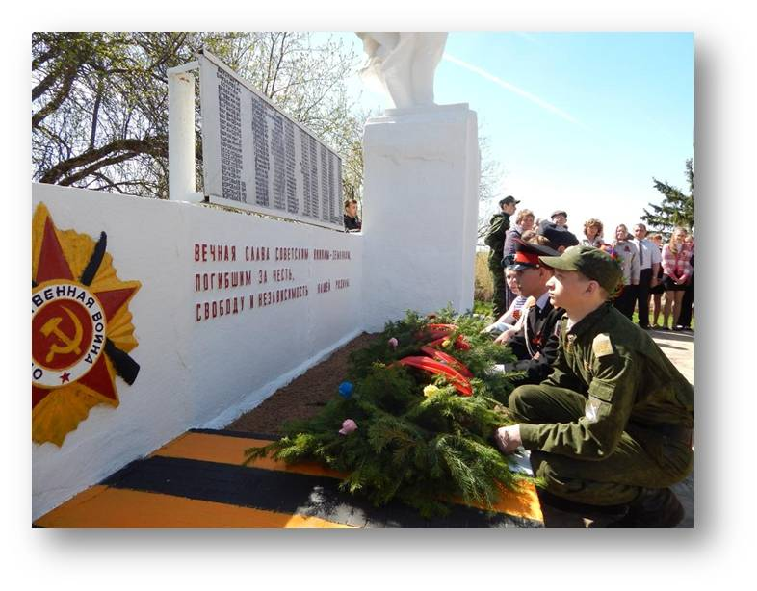
Авторы проекта:

учитель русского языка и литературы МБОУ «Хмелевицкая средняя общеобразовательная школа»
Спиридонова
Светлана Павловна,

зам.директора по УВР
Долинина Елена Валерьевна

с. Хмелевицы, 2014г.

- Информационная карта социального проекта
Название проекта: | Социальный проект «День Победы»
Автор проекта: | Учитель русского языка и литературы МБОУ «Хмелевицкая средняя общеобразовательная школа» Спиридонова  Светлана Павловна, зам.директора по УВР  Долинина Елена Валерьевна
Название организации: | МОУ «Хмелевицкая средняя общеобразовательная школа»
География проекта | Нижегородская область, городской округ город Шахунья, село Хмелевицы
Цель проекта: | Формирование у обучающихся патриотического отношения к своей Родине, уважительного отношения к её защитникам.
Задачи: | - обучить учащихся принципам социального проектирования;  - подготовить юношей к службе в рядах Российской Армии;  - воспитать в учениках дисциплинированность, организованность, взаимоуважение и взаимопомощь;  - создать условия для укрепления здоровья обучающихся;  - популяризировать военно-прикладные виды спорта.  - представить отчёт о результатах реализации проекта на педсовете, в Интернете.
Объект: | Коллектив Хмелевицкой школы
Гипотеза: | Комплекс мероприятий патриотической направленности будет способствовать побуждению интереса и уважительного отношения к ветеранам и истории Великой Отечественной войны.
Социальная значимость: | Реализация проекта способствует гражданскому воспитанию подрастающего поколения, воспитанию основ нравственного поведения, приверженности к патриотическим ценностным ориентирам.
Целевые группы: | Учащиеся и педагоги Хмелевицкой средней школы и жители села Хмелевицы
Краткая аннотация содержания проекта | Среди учащихся школы, их родителей, а также педагогов формируются инициативные группы, готовящие внеклассные мероприятия согласно плану патриотических мероприятий, в которых участвует весь коллектив школы и привлекается сельская общественность.
Сроки реализации проекта: | 14 января - 31 марта 2012г.
Затраты на реализацию проекта | Спонсорская помощь

- Актуальность и важность проблемы
Патриотическое воспитание подрастающего поколения одно из приоритетных направлений развития современной школы. Общественно-политическая ситуация в мире в последние годы переосмысливает, порой кардинально, события недавней истории. В этой связи актуально не потерять истинной значимости и исторической правды в победе Советской Армии в Великой Отечественной войне. В сознании школьников должно коренным образом закрепиться знание истории сражений, осознание великой значимости победы над фашизмом и уважение к ветеранам, ценой своей жизни обеспечивших нам мир.
Необходимость формирования патриотизма декларируется во многих нормативных документах, программах, проектах, научных и популярных публикациях, посвященных проблеме патриотического воспитания подрастающего поколения. В связи с этим все более неотложным является решение задачи фундаментального и всеобъемлющего рассмотрения комплекса проблем, накопившихся в сфере патриотического воспитания, как важнейшего компонента воспитания в целом.
Данный проект – один из компонентов целостной системы патриотического воспитания школьников, созданной в Хмелевицкой средней общеобразовательной школе. Использование метода социального проектирования позволит вырастить поколение российских граждан, знающих историю Великой Отечественной войны, уважающих и ветеранов-земляков, и героев страны.

- Содержание работы по проекту

Реализация социального проекта «День Победы» предполагает 4 этапа:

- этап – замысел проекта
Была сформирована из числа детей, родителей и педагогов проектная группа из числа обучающихся, педагогов, общественности по разработке социального проекта, призванного решить проблему патриотического воспитания подростков, приобщению всех участников проекта к ведению здорового образа жизни. Определены цели, задачи, выработан механизм реализации проекта, выдвинута гипотеза, намечены ожидаемые результаты.
- этап – подготовительный
Разработка плана мероприятий, географии его реализации, ответственных за организацию мероприятий.
- этап – реализация проекта
Организация мероприятий при помощи родителей, Управляющего совета школы, Хмелевицкой сельской библиотеки, Хмелевицкого ДК, Хмелевицкой сельской администрации соответственно намеченного плана.
4 этап - оценка результативности проекта
По завершению проекта была проведена рефлексия среди учеников Хмелевицкой школы, их родителей, общественности. Материалы отправлены на федеральный конкурс «Этот День Победы».

- Ожидаемые результаты
Реализация проекта будет способствовать
- повышению уровня патриотического воспитания в школе;
- увеличению объёма знаний обучающихся по истории Великой Отечественной войны;
- пополнение материалов школьного музея;
- повышению сплоченности коллектива классных коллективов, укреплению межличностных отношений школьников;
- укреплению здоровья детей, их родителей, педагогов;
- проявлению здорового духа соревновательной деятельности;
- приобретению школьниками опыта социального проектирования: выявления и решения социально значимых проблем.

- Инициативная группа
Инициативная группа организаторов и координаторов
социального проекта «День Победы»

Обучающиеся | Педагоги и общественные деятели
- Балакина Елена  - Волкова Анастасия  - Дружинин Александр  - Муравьева Екатерина  - Пермяков Николай  - Рябкова Кристина  - Спиридонова Екатерина  - Шуметова Анастасия  - Голубев Александр  - Харламов Владимир  - Пасхин Дмитрий  - Зайцева Дарья  - Чугунова Елизавета  - Соколов Александр  - Копылов Александр  - Смирнова Анна  - Демакова Мария  - Мухамеддинова Галина  - Беляев Илья  - Смирнов Денис  - Назаров Дмитрий  - Голубева Мария  - Голубева Екатерина  - Кузнецов Иван | - Спиридонова Светлана Павловна, учитель, руководитель медиацентра  - Долинина Елена Валерьевна,  зам.директора по УВР  - Беляева Ольга Валерьевна, учитель физкультуры, преподаватель-организатор ОБЖ  - Смирнова Светлана Николаевна, учитель, руководитель ресурсного центра здоровьесберегающих технологий  - Торозова Ольга Павловна, заведующая сельской библиотекой  - Тимохина Ольга Николаевна, заведующая детской библиотекой  - Скуднова Любовь Павловна, школьный библиотекарь, руководитель школьного музея  - Голубева Галина Викторовна, директор Хмелевицкого ДК  - Чистякова Нина Николаевна, глава сельской администрации  - Шипулин Александр Николаевич, учитель физкультуры  - Ушаков Александр Николаевич, тренер, педагог доп.образования  - Суслов Сергей Михайлович, учитель истории  - Рябкова Наталья Алексеевна, балетмейстер  - Набойщикова Наталья Ивановна, учитель музыки  - Комиссарова Татьяна Владимировна, пионервожатая  - Кузнецов Николай Борисович, председатель Управляющего совета школы.
24 | 16

- План действий по реализации социального проекта
№ | Мероприятие | Дата | Ответственные
1 | Создание и работа экспертной группы | 15.01. – 31.05 | Спиридонова С.П.  Долинина Е.В.  Торозова О.П.  Беляева О.В.  Копылов Ал.  Пасхин Дм.  Рябкова Кр.  Спиридонова Ек.
2 | Беседы на классных часах, посвященные блокаде Ленинграда | 25.01.-05.02 | Долинина Е.В.,  Тимохина О.Н.  Торозова О.П.  кл.руководители
3 | Сбор материалов для школьного музея и акции «Бессмертный полк» | 20.01 – 10.05. | Спиридонова С.П.,  Скуднова Л.П.  Голубева Г.В.  Суслов С.М.  Торозова О.П.  Чистякова Н.Н.  Кл.руководители  Смирнова А.  Демакова М.
4 | Конкурс «Мужество и отвага» | 15.02.-22.02. | Беляева О.В.  Ушаков А.А.  Беляев И.  Копылов А.  физруки
5 | Встречи с ветеранами войны и труда. Концерт для ветеранов. | 15.02-09.05. | Долинина Е.В.  Спиридонова С.П.  Голубева Г.В.  Рябкова Кр.  Рябкова Н.А.
6 | Конкурс «А ну-ка, парни» | 22.02 | Спиридонова С.П. Долинина Е.В.  Шипулин А.А.  кл.руководители 5-7, 8-11 классов  активы классов
7 | Игра «Зарница» | апрель | Спиридонова С.П. Долинина Е.В.  Шипулин А.Н.  Ушаков А.А.  активы классов
8 | Подготовка и проведение Парада Победы | 20.05-09.05 | Беляева О.В.,  Ушаков А.А.  Спиридонова С.П.,  Долинина Е.В.  Соколов Ал.  Спиридонова Ек.  Пермяков Н.
9 | Организация и проведение митинга в День Победы | 5.05.-9.05 | Долинина Е.В.,  Чистякова Н.Н.  Комиссарова Т.В.  Пасхин Дм.
10 | Концерт на площади села Хмелевицы в День Победы | 9.05 | Набойщикова Н.И.  Долинина Е.В.  Голубева Г.В.  Рябкова Н.А.  Рябкова Кр.  Зайцева Д.  Чугунова Ел.
11 | Участие в федеральном конкурсе «Этот День Победы» | 15.05.-27.05. | Спиридонова Ек.  Коряковцев Гр.  Пермяков Н.
12 | Рефлексия участников проекта | 30.05 | Спиридонова С.П.  Инициативная группа детей

- Оценка результативности проекта

Количественные показатели
В проекте участвовали 240 учащихся школы, 30 педагогов, 26 родителей, 6 представителей общественности, 10 спонсоров: ЧП «Чащин А.В.», ООО «Фаворит», ОАО «Хмелевицы», ЧП «Смирнова С.А.», ЧП «Скуднов А.Л.», ЧП «Кузнецова М.В.», ЧП «Чистякова Г.Н.», ЧП «Громин С.В.», ООО «Зернопродукт», ООО «Ассорти».
Были задействованы следующие организации: Хмелевицкая детская библиотека, Хмелевицкий Дом культуры, администрация села Хмелевицы, станция юных туристов.

Воспитательно-образовательные показатели
Проект, реализованный в МБОУ «Хмелевицкая средняя общеобразовательная школа», был проведен в полном объеме в соответствии с разработанным планом, включавшем классные часы о блокаде Ленинграда, конкурсы «Мужество и отвага», «Зарница», «А ну-ка, парни». Школьников впечатлили рассказы ветеранов войны и труда об их нелегкой доле. Ребята осознали причастность наших земляков к событиям Великой Отечественной войны: систематизированы сведения об участии наших ветеранов в битвах под Сталинградом и Москвой, участие в танковом сражении на Курской дуге, освобождении блокадного Ленинграда и стран Восточной Европы. Записаны воспоминания Пшеницына А.М., который четыре года был в немецком плену, выдержал ужасы знаменитого своей жестокостью фашистского лагеря Заксанхаузен. Александру Михайловичу 91 год, он до сих пор помнит немецкий язык, выученный под побоями фашистов. Все эти факты оставили глубокий след в сознании хмелевицких школьников. Они вспомнили эти беседы 9 Мая, маршируя перед ветеранами на Параде Победы, выступая перед ними с концертами в Доме культуры и на площади. Ребята попробовали вместе со старшим поколением солдатскую кашу из военно-полевой кухни. Волнительными были Линейки Памяти, во время которых все поколения местных жителей почтили память павших, возложив венки к Памятнику Советским воинам в Хмелевицах, Малиновке, Большой Музе, Большой Свече, Красногоре и Андрианове. Акцию «Бессмертный полк», по общему мнению инициативной группы, организовали таким образом: не просто портреты солдат Великой Отечественной, но и информация об их боевом пути были размещены на выставочных стендах на Центральной площади села.
Война не считается законченной, пока есть солдаты, пропавшие без вести. Поисковые отряды нашли и идентифицировали тела двух наших земляков: Куликова П.Ф. и Жидкова Н.П. Школьники и педагоги при участии общественности организовали церемонии торжественного перезахоронения героев.
Все эти события были прочувствованы каждым участником проекта, поэтому такое живое соприкосновение с историей как нельзя лучше способствовало патриотическому воспитанию.
Информационная оснащенность проекта.
Ход проекта отражен в видеосюжетах школьного медиацентра «Сорока», в фотографиях, которые размещены на сайте школы http://www.hsh150.edusite.ru/, видеоотчете на страничке объединения на сайте Пробумеранг.ру. Ссылки можно найти на сайте Спиридоновой С.П.
Журналисты школьного медиацентра «Сорока» сделали репортаж о праздновании Дня Победы. Все фото и видеоматериалы были отправлены на федеральный конкурс в Санкт-Петербург «Этот День Победы». По итогам корреспонденты (Спиридонова Екатерина, Пермяков Николай, Коряковцев Григорий) получили грамоты.
С отчетом и презентацией по проекту Спиридонова С.П. выступила перед коллегами из школ городского округа город Шахунья.
Социальные показатели
В ходе анкетирования по итогам проекта были получены отличные результаты: все его участники испытывали положительные эмоции, чувство удовлетворения от результатов своего труда. Такие мероприятия способствовали сохранению и укреплению здоровья всех участников образовательного процесса. А главное – достигнута цель проекта по формированию у обучающихся патриотического отношения к своей Родине, уважительного отношения к её защитникам.
Дети приобрели опыт общения с разными социальными слоями населения, с представителями общественных организаций. Снизился риск асоциального поведения у детей, состоящих на учете у школьного соцпедагога.
Использование технологии социального проектирования позволило чётко организовать работу по решению проблемы организации патриотического воспитания в школе.

Приложение
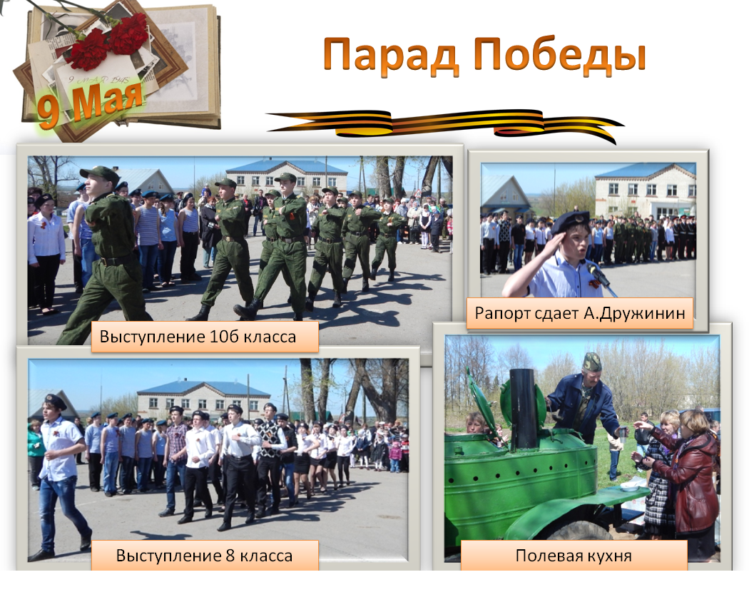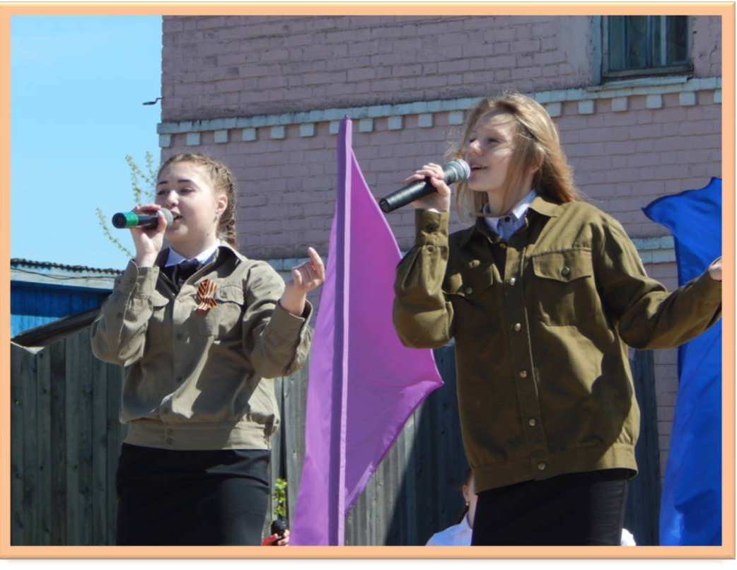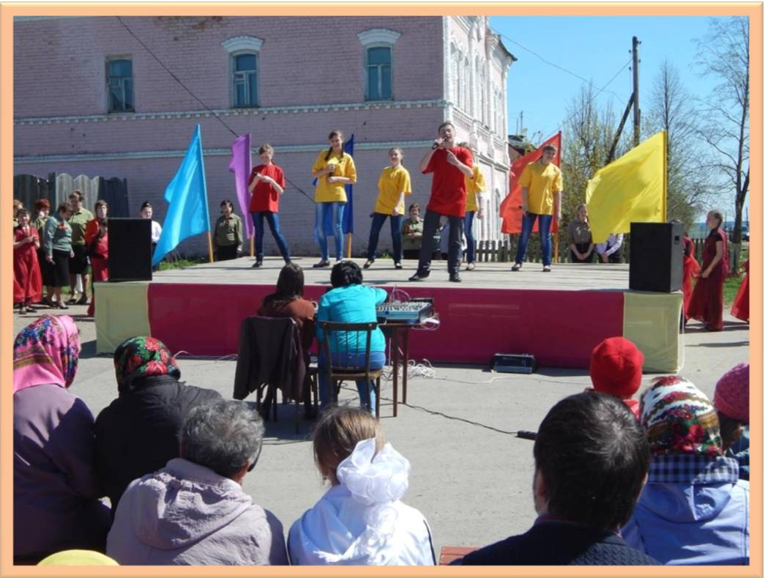
Концерт на площади села Хмелевицы

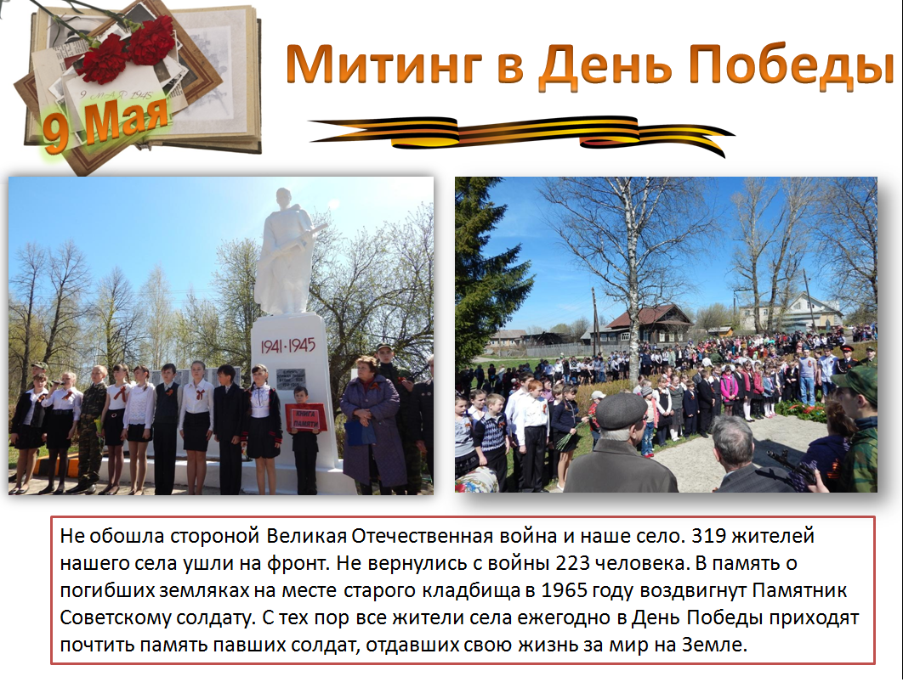
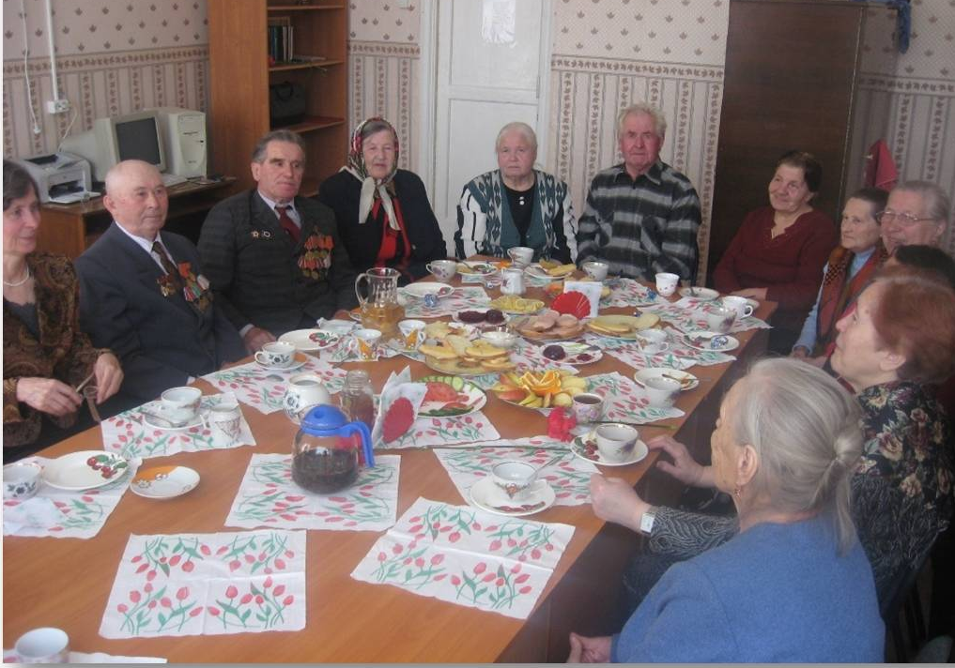
Чаепитие ветеранов в Хмелевицкой школе

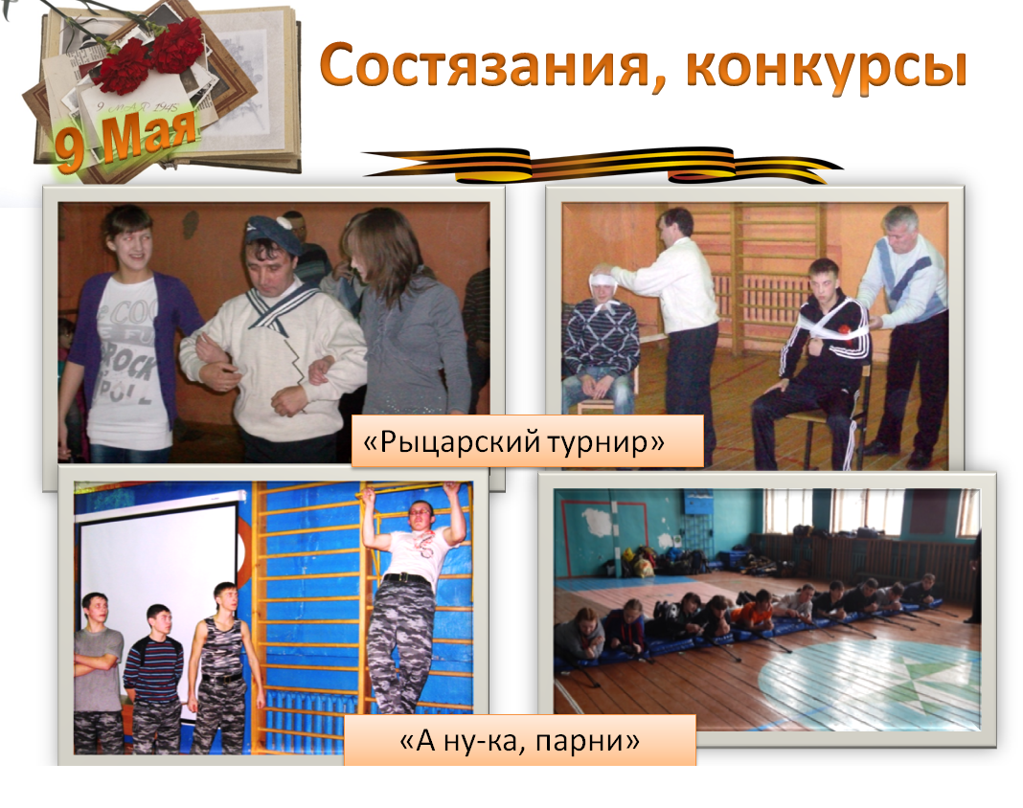
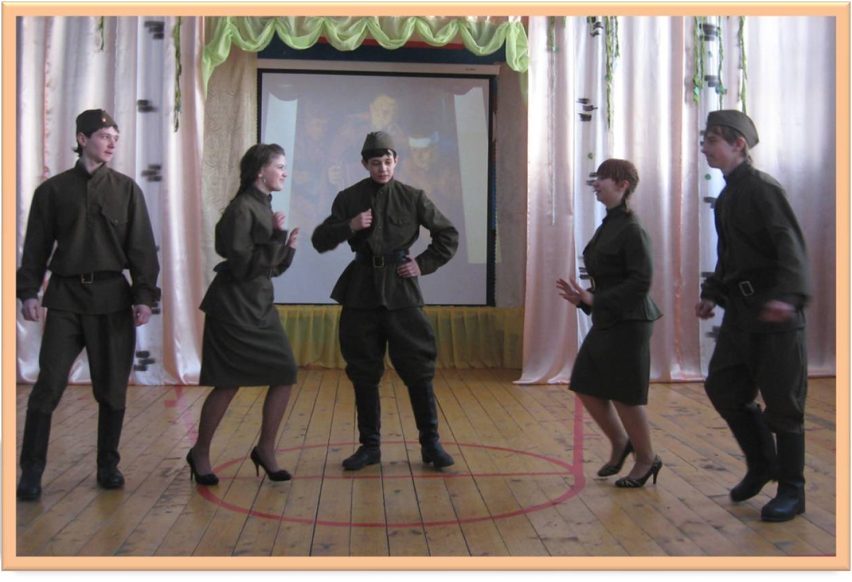
Концерт для ветеранов в Хмелевицкой школе

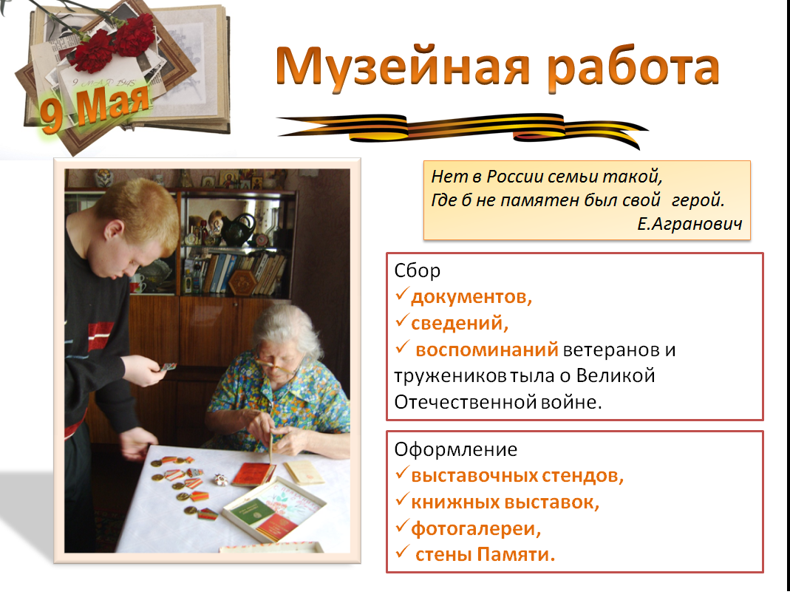
В гостях у ветерана войны Куликов Александр
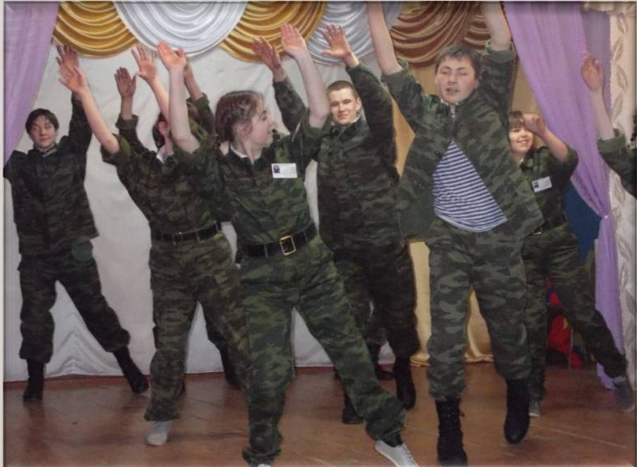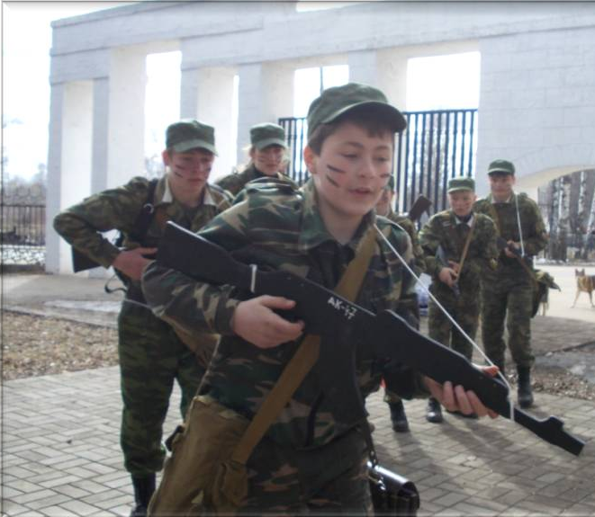
Выступление команды Хмелевицкой школы на «Зарнице – 2014»

